# KARABÜK ÜNİVERSİTESİ BİLGİSAYAR MÜHENDİSLİĞİ

# BÖLÜMÜ YAPAY ZEKA DERSİ



**Genetik Algoritma ile 8 Vezir Probleminin Çözümlenmesi**

**Projeyi Hazırlayan**

2012010205064 / Mesut ALTUNGÜL

**Dersin Sorumlusu**

Emrullah SONUÇ

8 vezir probleminin genel işleyişi 8 adet vezirin satranç tahtasında birbirini kesmemesi ile işlenen bir mekanizmadır.

Bir vezir satranç tahtası üzerinde tüm satır boyunca, tüm sütun boyunca ya da tüm çapraz boyunca ilerleyebilirler. Aşağıda resimde daha iyi ifade edilmiştir.

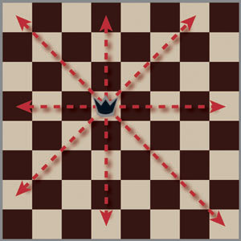

8 vezir probleminde ise tahtaya yerleştirilen 8 adet vezirin hiçbir şekilde birbirini kesmemesi sağlanmaktadır. Bu problem karşısında birçok çözüm şekli mevcuttur ve genetik algoritma tekniği ile çözüm bunlardan bir tanesidir.

Genetik algoritma ile çözümde; öncelikle 8 adet vezir satranç tahtası üzerinde farklı noktalara yerleştirilir. Daha sonra her bir vezirin satır boyunca, sütun boyunca ya da çapraz boyunca bir başka vezir ile kesişip kesişmediğine bakılır. Herhangi bir kesişme söz konusu ise bunun üzerinde çaprazlama ya da mutasyon yapılır. Bu işlem kesişmeme durumu, yani problem çözülene kadar yapılır.

Benim izlediğim yol ise, her bir sütuna bir vezir gelecek şekilde tasarlanmıştır. Öncelikle elle girilecek olan sayısal değerler, vezirin her bir sütunda hangi satıra denk geldiğini ifade eder. Bu şekilde en zayıf kromozom ya da güçlü bir nesil kromozom üzerinden kontrol işlemi sağlanır. En zayıf kromozom durumu tüm vezirlerin tek bir satır doğrusunda kesişmesi, en güçlü kromozom durumu tüm vezirlerin hiçbir şekilde birbirini kesmemesi durumudur ki, bu bizim çözüm durumudur ve istediğimiz bir sonuçtur. İzlediğim yolda ise, ilk değer sabit tutularak girilen bir kromozom yapısı ne olursa olsun belirlediğim güçlü bir gen yapısına ulaşana kadar mutasyona uğratmak. Tüm vezirlerin farklı satırlarda yer alması durumudur. Bu, istediğimiz sonuçtan ziyade; yerleştirilen vezirlerin rastgele yerleştirilmesi ve bu yerleştirmelerin hiçbirinin aynı satır üzerinde yer almaması durumudur. Örnek vererek olursak; 11111111 gibi aynı satıra denk gelen bir yerleştirmede, mutasyon yapılarak 12345678 gibi bir nesil elde etmemizi sağlar. İlk değer sabit tutularak bu sonuç 7! kadar farklı değer içerebilir ve gösterilen 12345678 sonucu bunlardan bir tanesidir. Burada sadece farklı satırlara yerleştirme işlemi yapılmış bu olur. Yazdığım kod gereği eğer mutasyona uğratmazsam, en zayıf kromozom yapısına sahip olsa bile ya da aynı satırda bulunan birden fazla vezir için kromozom çaprazlaması yapılması, istenilen sonuca ulaşmamızı sağlamaz. Burada ilk değerin sabit tutulması bir noktaya bağlı kalınarak çözüm üretmesi sağlanır ve bu çözüm yolumuz için daha kısa sürede sonuç elde etmemizi sağlar. Daha sonra kendi içerisinde çaprazlama yaparak istediğimiz sonuca ulaşması sağlanır. Çaprazlama sonuçlarında bazen aynı sonuç ile karşılaşılabilir. Bu hatalı bir algoritma uyguladığımızı göstermez. Amaç çözüm bulana kadar bu işlemi devam ettirmek ve bunun için bazen aynı yolda tekrar geçmesi gerekebilir.

Yazılan kod **C** tabanlı olduğu için elde edilen sonucu bir görsel üzerinde de belirtmek amacıyla **Console Application** üzerinde bir görsel satranç tahtası hazırlanmıştır.

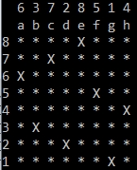 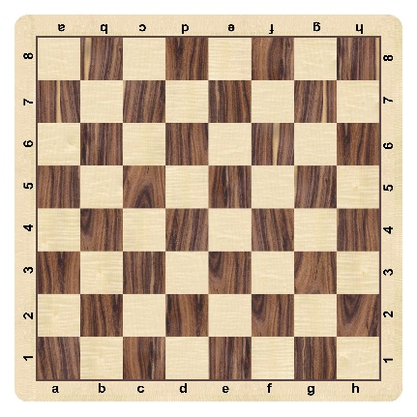

Özetle girilen değeri öncelikle mutasyon ile güçlü bir kromozom haline getirip daha sonrasında çaprazlama yapılarak sonuca ulaşmasını sağlıyorum.